Siempre buscando a Dios
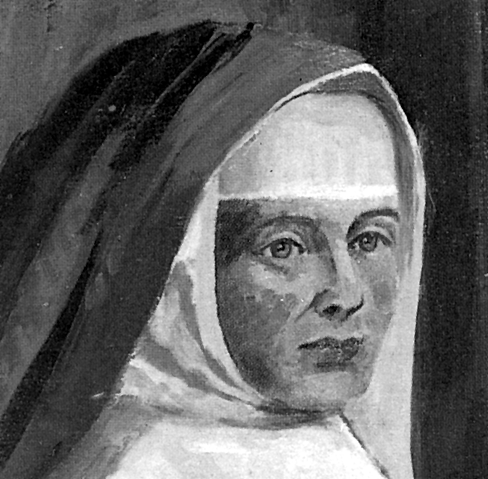

Santa Carmen Salles
(1848-1911)

Fundadora de
las Religiosas Concepcionistas
de la Enseñanza
en 1892

Empeñada en encontrar la voluntad de Dios y ardientemente entregada al ideal de la educación cristiana, la M. Carmen Salles pasó toda su vida en estado de búsqueda. Por eso, el buscar define perfectamente su estilo pedagógico y su talante espiritual.

Supo armonizar la paz con el sacrificio, la ilusión con el realismo, el servicio incondicional con la firmeza en sus convicciones, la blancura de su ascendencia dominicana con el azul de sus ideales de educadora mariana.

Nacida para la lucha, tuvo el raro don de hilvanar la dulzura con la fortaleza. Avanzó con decisión, que pudo parecer intransigencia, pero que no fue otra cosa que hambre de autenticidad. No aceptó nunca la mediocridad. No gustó que la nostalgia dominara en sus empresas. No asumió resignaciones que tuvieran sabor de pasividad. Y, por eso, sufrió incomprensiones y desengaños, que nunca fueron capaces de hundirla en la frustración y en la cobardía.

Su estilo pedagógico siempre se orientó hacia la ternura, hacia el respeto a las personas, hacia la eficacia en el trabajo, hacia la nobleza para luchar por la justicia y, sobre todo, hacia el amor a Jesucristo y hacia su Inmaculada Madre. Supo inculcar en sus seguidoras, en medio de las más difíciles circunstancias, la obediencia a Dios hasta el heroísmo.

Mujer fuerte en medio de sus debilidades, plantó en la Iglesia una familia religiosa caracterizada por la generosidad, la sencillez y por el desinterés completo al servicio de la educación juvenil. Dios la bendijo con abundancia siempre y ella supo atribuir a la misericordia divina la luz que alumbró su camino.

ITINERARIO BIOGRAFICO

1848. 9 de Abril. Nace en Vich. Sus padres, José Salles, comerciante natural de Sallent, y su madre, Francisca Berengueras, de Manresa, tienen otros siete hijos. Son piadosos trabajadores y muy amantes de su familia. Ella es bautizada el 11 del mismo mes de Abril.

1856. Se trasladan todos los miembros de la familia a Manresa, donde el padre instala su comercio. Ingresa en el Colegio de la Compañía de María. Es alumna aventajada.

1858. Se conoce una peregrinación de toda la familia al Monasterio de Ntra. Sra. de Monserrat, donde los padres consagran a María a sus hijos.

1862. A sus 15 años da por terminados sus estudios en el Colegio de la Compañía de María. Da muestras de querer hacerse capuchina. Se dirige con el sacerdote de la parroquia de su familia, Sebastián Aliberch.

1866. Se dirige con el jesuita P. Goberná. Su vocación se consolida. Después de haber rechazado el matrimonio que le proponen en el hogar, decide el ingreso en la vida religiosa.

1867. 7 de Mayo. Ingresa en el Noviciado de las Adoratrices de Gracia, cerca de Barcelona. Toma el hábito el 22 de Agosto y se llama Hna. Carmelita de Jesús.

1870. 15 de Noviembre. Siente que su vocación es de educadora y deja el Noviciado, quedando en casa de un tío, en Barcelona. Toma contacto con el Fundador de las Dominicas de la Anunciata, P. Francisco Coll.

1870. Ingresa en el Noviciado. Toma el hábito de Terciaria Dominica en Noviembre de 1870.

1871. Todavía novicia, es enviada a trabajar el Colegio que llevan las Dominicas en Torrellá. Hace los votos religiosos en Agosto de 1871.

1873. Es enviada a otro Colegio, a San Andrés de Palomares. Su eficacia docente se hace manifiesta.

1876. Febrero. Se la envía a Barcelona, para abrir un Colegio destinado a clases diurnas y nocturnas.

1878. Es nombrada Directora del Colegio. Su entrega al trabajo es intensa. Cae gravemente enferma a los dos años. Se recupera. Sigue largos años en este centro, donde adquiere gran prestigio y peso dentro de la Congregación.

1887. Es nombrada Priora de la Casa de Barcelona. La imprime una dirección educadora selecta y muy bien orientada. Incrementa con ello el número de alumnas y las actividades educativas. Comienzan algunas incomprensiones con alguna Hermana, estimulada por un imprudente confesor que se opone a su línea pedagógica y no es atendido en sus consignas personales interesadas.

1891. Febrero. Siente claro ya, después de unos Ejercicios Espirituales en el Convento de las Salesas, que ha de organizar otra rama religiosa. No está conforme con las ambigüedades que encuentra entre las Dominicas del P. Coll y, expuestas lealmente sus reservas, recibe el consejo de cambiar de vida.
1892. 22 de Febrero. Abandona, con otras siete compañeras, la casa de Barcelona, a fin de dedicarse más a la labor educativa. En Septiembre, con cuatro Hermanas, se dirige a Antequera por barco. Hace un retiro con las Terciarias Franciscanas. Después, va a Madrid, donde encuentra ayuda en su hermano José. Decide fundar una comunidad con el nombre de "Hermanas Concepcionistas" y con una orientación educadora al estilo de la que llevó anteriormente.
El 15 de Octubre llega a Burgos, para establecer el primer centro, con ayuda del Obispo de la ciudad. Se instala con las cuatro compañeras en la calle Santander, número 12. Es el año de nacimiento de su nueva comunidad educadora.

1893. 16 de Octubre. Reciben el Decreto de Aprobación diocesana por parte del Prelado burgalés, Mns. Manuel Gómez Salazar. El Colegio va quedando cada vez mejor organizado. Nuevas vocaciones se adhieren a la naciente obra. El 13 de Junio fallece el Obispo protector que tanto ha impulsado la acción de la Fundadora.

1894. 29 de Marzo. Reciben la autorización para abrir otro nuevo Colegio en Segovia.

1895. Abre otra nueva Casa en el Escorial. Este mismo año viaja a Manresa, para asistir a su padre moribundo. Visita a su hermana, Carmelita Descalza.
1898. 10 de Octubre. En medio de dificultades, se inicia la casa de Madrid. En 1899, la de Pozoblanco en Córdoba. En Noviembre de 1902 abre la casa de Almadén, en la provincia de Ciudad Real. Al año siguiente es la de Valdepeñas la que ocupa sus atenciones. También se abre la de Nurchante, cerca de Estella.

1907. 19 de Septiembre. Recibe la aprobación Pontificia del Instituto por parte de S. S. Pío X, con el Decreto de Alabanza.

1910. Su salud es mala y debe gobernar la Congregación con ayuda de sus Consejeras, que siempre respetan sus consignas generosas y llenas de sabiduría.

1911. En Abril su salud se deteriora rápidamente. Ha de guardar cama. Su muerte se produce el 25 de Julio de 1911, a las ocho y cuarto de la tarde, en la casa de la calle de la Princesa, en Madrid. Es inhumada en el cementerio municipal de San Justo.

Fue Beatificada por Juan Pablo II el 15 de Marzo de 1998. Fuecanonizada el 21 de octubre de 2012 por Benedicto XVI.

Escritos:

- Reglas y Constituciones de
las Hermanas Concepcionistas.
- Reglamento del Colegio de las
Concepcionistas de Sto. Domingo.
- Epistolario.

IDEARIO PEDAGOGICO

1. La M. Carmen siempre vivió pendiente de la voluntad divina, con espíritu apasionado por la verdad. Por eso, el primer centro de referencia de su mensaje educador estaba situado en la búsqueda y en el cumplimiento de la voluntad del Señor. El segundo eran las almas de las niñas que había que preparar para que el amor a Dios entrara en ellas en abundancia.

1. "La que está más unida a El, será la que más frutos alcance en el terreno de la enseñanza." (Cit. Baztán. Recuerdos)

2. "Hay que amar a las niñas par ganarlas al amor y llevarlas a Dios, que es donde está el verdadero amor. La instrucción sola no es suficiente. Hay que entrar en el mundo de la piedad, hay que entrar en el alma de las niñas para estar unidas con Cristo." (Cit. M. Baztán. Recuerdos)

3. "Seamos como aljibes que se llenan por el estudio y la oración de ciencia y de virtud, para después repartirlos entre esos seres que, con sus travesuras y molestias, han de labrar nuestra gloria y felicidad."
(Carta 15 Octubre 1908)

4. "Hay que formar el tierno corazón de los niños y niñas en el santo temor de Dios... enseñándolos la doctrina cristiana y estimulándoles en la práctica de la virtud."
(Cit. por A. Valls pg. 41)

5. "Es preciso que acudamos a la oración, que nos humillemos y que, acatando la voluntad divina, obedezcamos ciegamente y cual tierno niño que se deja guiar por su madre; así nosotras nos abandonaremos a la conformidad con la voluntad divina."
(Carta 15 Octubre 1900)

2. Con el amor todo se consigue. Por eso es tan importante amar y demostrar amor a las alumnas para acercarlas hacia Dios de forma sincera y definitiva. La palabra amor era fundamental en sus formas de entender la vida y la educación. En consecuencia, desarrollaba la pedagogía de la acción y del sacrificio, de la entrega y de la fidelidad al querer del Señor.

1. "Se necesita amor y cariño para enseñarlas y tratarlas, porque más se consigue con la dulzura que con la dureza y el rigor. Aunque a veces se deben emplear estos si los demás medios no alcanzan, pero siempre con moderación y prudencia." (Cit. A. Valls. pg. 42)

2. "Hemos de formar el corazón de la niña según el modelo santo de la criatura más perfecta que salió de las manos del Creador, la Virgen María... Eso es sentar sobre sólidas e inalterables bases, el bienestar de las familias y la felicidad de los pueblos." (Cit. A. Valls pg. 47)

3. "Es muy fácil conocer las inclinaciones, si se presta gran atención a las palabras en conversaciones sostenidas descuidadamente; porque, como salen sin registro ni examen, dan claro indicio de lo que ocurre en el interior, ya que por las palabras se tasa la discreción y se pesa la prudencia y por ellas se ve la bondad y la malicia del corazón."
(Cit. A. Valls pg. 41)

4. "La instrucción sola no basta. Es necesario entrar en el alma de las niñas y cada uno de los preceptos de la ley divina; pues, al pasar de este mundo al otro, lo hemos de hacer por ese puente tendido entre el cielo y la tierra, que son los diez mandamientos. Si falta uno de los ojos, el viandante no podrá seguir y menos llegar al cielo." (Cit. A. Valls pg. 45)

3. Fue la M. Carmen Salles firme y entusiasta defensora de la instrucción de las niñas. Sabía que con buena instrucción se abren las puertas a todos. Por eso insistía en que sus escuelas resultaran modelos de eficacia y de formación, en función del servicio al Señor y a las almas por el Señor. Con la misma honradez que había procedido en su vida, sabía exigir claridad y entrega a sus seguidoras.

1. "Todas las niñas se esforzarán por instruirse y aprender cuanto se les enseñe, aplicándose para adelantar en la ciencia y en todo cuanto deben estar instruidas, para cuando sus padres las quieran sacar del Colegio." (Cit. A. Valls pg. 44)

2. "Que entiendan y se persuadan que han de aprender las buenas costumbres y santas virtudes, así como las letras y las labores propias de su sexo... a fin e alcanzar las cualidades que deben adornar a una joven cristina en cualquier estado en que Dios la coloque."
(Cit. A. Valls pg. 46)

3. "Es este Colegio de niñas donde la mujer, base de la sociedad entera y fundamento de la familia, puede adquirir la instrucción y educación que le es necesaria para desempeñar la triple misión que Dios le tiene confiada en el mundo que es, ser hija, esposa y madre."
(Cit. A. Valls pg. 47)

4. "En todas las casas, además de las clases de señoritas o niñas de pago, educarán también niños pobres o sin retribución, a juicio de los superiores."
(Constituciones 1893)

5. "En todos los pormenores de las clases, que aquí sólo se hacen indicaciones, se atendrán las maestras al reglamento que tendrán para que, con orden y método, se consiga la mejor instrucción y educación de las niñas que se encomienden a sus cuidados de cada día." (Carta de 1893)

6. "Este Colegio tiene la ventaja de marchar a su objetivo bajo la unidad de acción, la unidad de principios, la unidad de sentimientos y método, que produce en el alma de las educandas espíritu de orden, de unión, de inocencia, de amor al estudio y a la labor de cada una.
Y sobre todo, un espíritu completamente cristiano. Una vigilancia delicada y continua cerca de las niñas es la garantía de este resultado moral y religioso."
(Prospecto del Colegio de Pozoblanco)

7. "Las maestras deberán estar en las clases y en sus respectivos lugares un cuarto de hora antes de dar la campanada de entrar las niñas, sin poder separarse de allí mientras estén aquellas, no pudiéndose marchar, a no ser por una precisa y urgente necesidad."
(Constituciones 1893. II)

8. "Durante las horas de clase, las alumnas que no reciben enseñanza directa de las profesoras se ocupan en el trabajo de las labores propias de su sexo, o en ejercicios escritos, preparados de antemano por la profesora."
(Constituciones. 24. 5)

9. "Destruiría sus buenos intentos si anduviera con tal temor de ser pesada o molesta que dejara de aplicar los remedios necesarios para la corrección, o suspendiera otros después de aplicados, esterilizando por este medio su trabajo."
(Cit. A. Valls pg. 42)
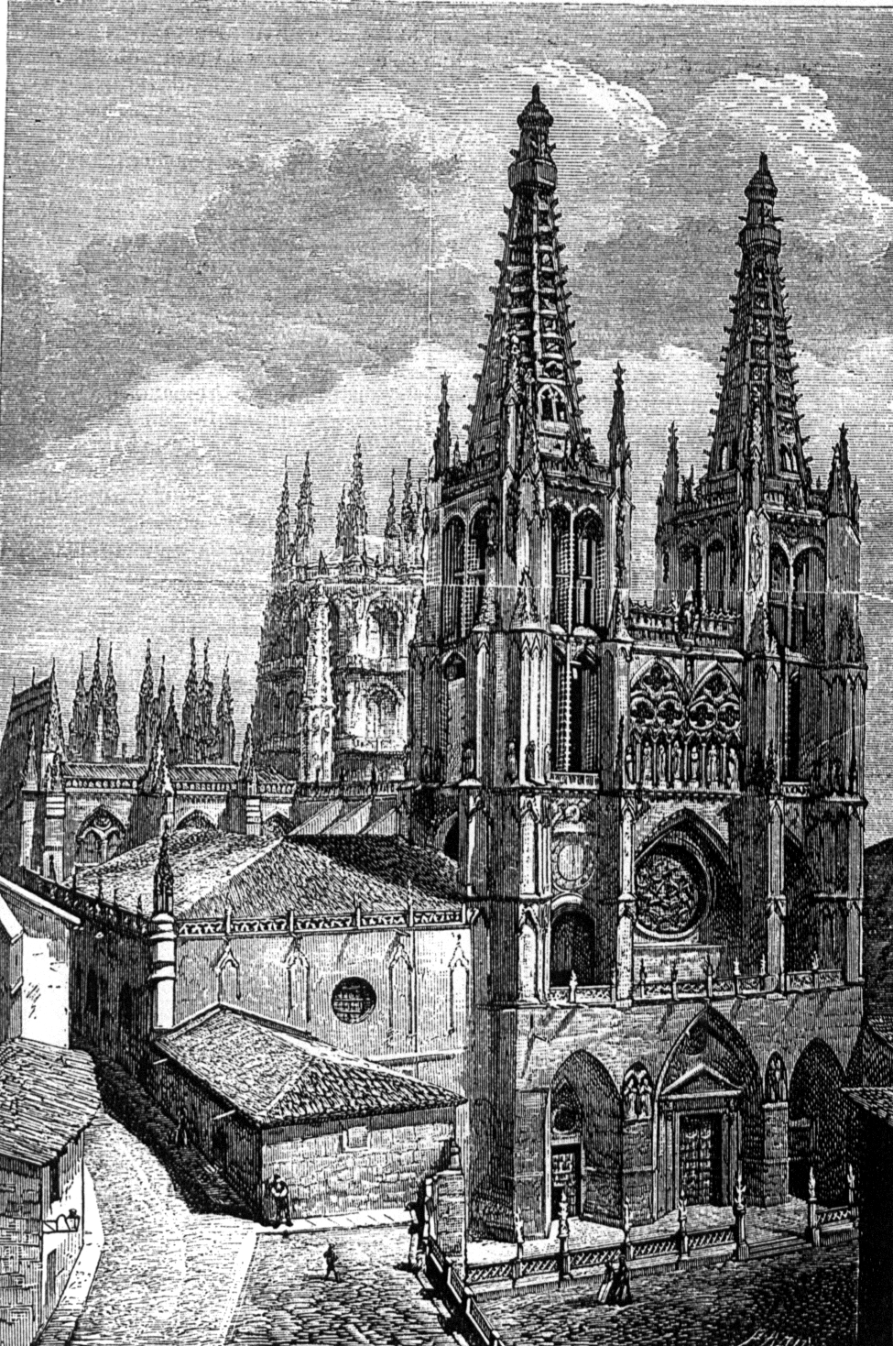
10. "Siendo el ejercicio de la enseñanza el fundamento de este Instituto... deberá ser tenida en singular recomendación por todas las que sean llamadas a esta Congregación, y de manera que jamás se omita, sino que vaya cada día en aumento."
(Constituciones. I. 2)

11. "Se les debe alimentar con sanas lecciones, con provechosos consejos, infiltrando en ellos el aroma de la virtud y de la honradez." (Cit. A. Valls pg. 41)

12. "Han de hacerlas adelantar en las ciencias y en todo en lo que han de estar instruidas para que, cuando sus padres las quieran sacar del Colegio, lleven ya los conocimientos necesarios y la piedad indispensable para ser delante de todos modelo de virtud y de vida cristiana. Así lograremos que ninguna desmienta que fue educada en una casa de María Inmaculada." (Constituciones. 45. 10)

? Los textos están tomadas del documento: "La Educación en el proyecto concepcionista de Carmen Salles". Asunción Valls. Publicación interna de la Congregación. 1987.

